**20240311| 小六班**

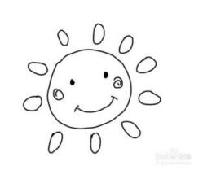

Daily life

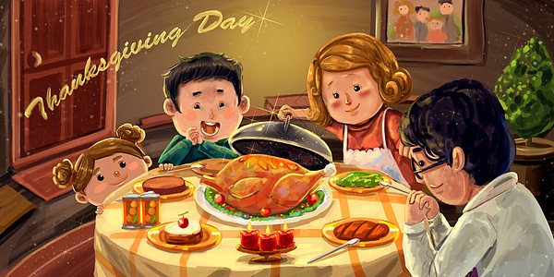

**「来园情况」**

今天是3月11日，新的一周开始了！大部分的宝贝都能带着美好的心情如约而至，2位宝贝请假在家。期待每个宝贝都能保持好心情，坚持每天愉快来园哈!

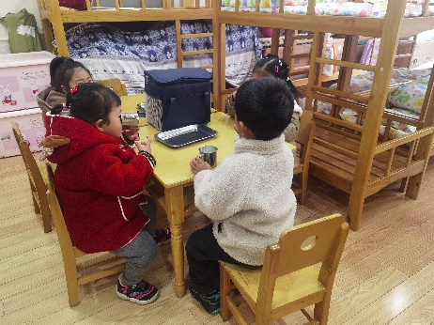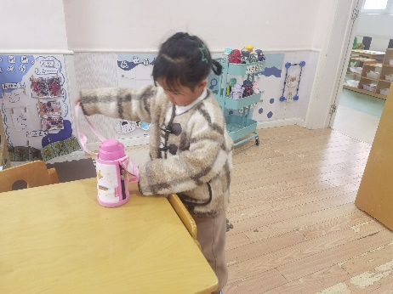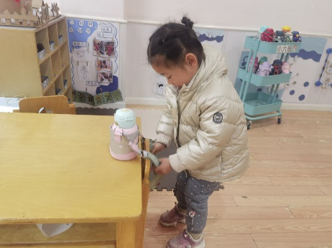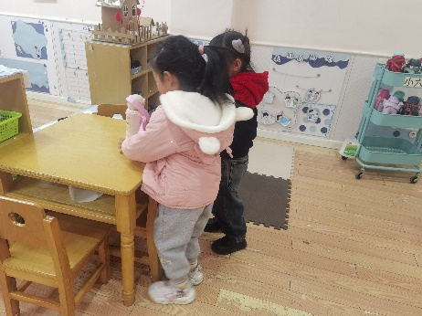 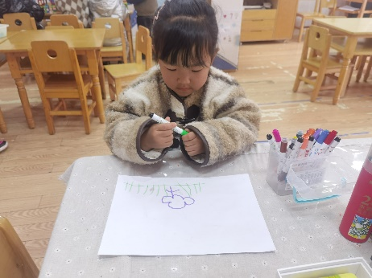 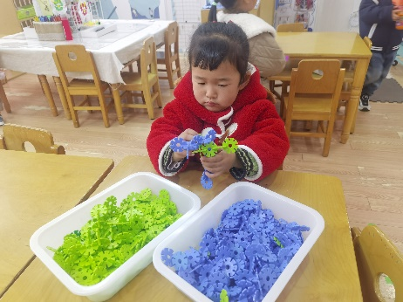

**「日常生活观察」**

|  |  |  |  |  |  |  |  |  |
| --- | --- | --- | --- | --- | --- | --- | --- | --- |
| **序号** | **姓名** | **入园情绪** | **早点** | **午餐** | | | **午睡** | **午点** |
| **饭** | **菜** | **汤** |
| 1 | 方张羽 | √ | √ | √ | ⭕ | √ | √ | √ |
| 2 | 王韵涵 | √ | √ | √ | √ | √ | √ | √ |
| 3 | 杨子熠 | 请假 |  |  |  |  |  |  |
| 4 | 程桢雯 | √ | √ | √ | ⭕ | ⭕ | √ | √ |
| 5 | 林清姝 | √ | √ | √ | ⭕ | √ | √ | √ |
| 6 | 南羽晞 | √ | √ | √ | √ | √ | √ | √ |
| 7 | 郭慕芸 | √ | √ | √ | ⭕ | √ | √ | √ |
| 8 | 马筱萌 | √ | √ | ⭕ | ⭕ | √ | √ | √ |
| 9 | 许晨依 | √ | √ | √ | √ | √ | √ | √ |
| 10 | 韩泽霖 | √ | √ | √ | ⭕ | ⭕ | √ | √ |
| 11 | 任俊晟 | √ | √ | ⭕ | ⭕ | √ | √ | √ |
| 12 | 顾宇浩 | √ | √ | √ | √ | √ | √ | √ |
| 13 | 魏书宇 | √ | √ | √ | √ | √ | √ | √ |
| 14 | 冯逸凡 | √ | √ | √ | ⭕ | ⭕ | √ | √ |
| 15 | 鞠奕鸿 | √ | √ | ⭕ | ⭕ | √ | √ | ⭕ |
| 16 | 徐佑恒 | √ | √ | √ | √ | √ | √ | √ |
| 17 | 庄溢 | √ | √ | ⭕ | ⭕ | √ | √ | √ |
| 18 | 赵天睿 | √ | √ | √ | √ | √ | √ | √ |
| 19 | 朱圣庆 | 请假 |  |  |  |  |  |  |
| 20 | 李宇航 | √ | √ | √ | ⭕ | √ | √ | √ |

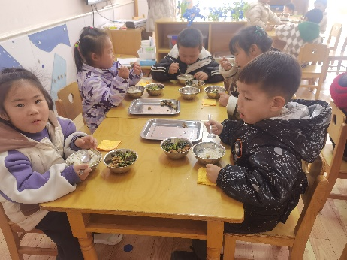 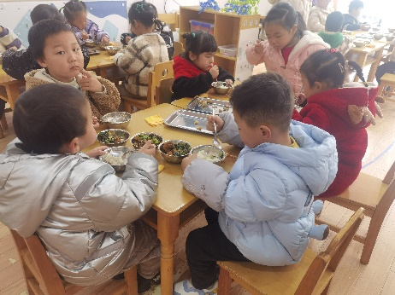 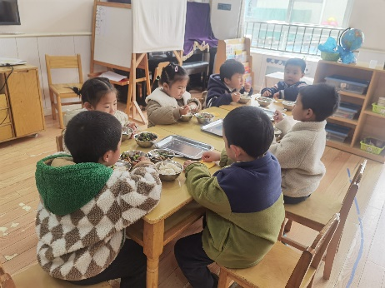

**「户外活动—攀爬架游戏」**

今天的阳光灿烂，但天空中却时不时；落下几滴雨。这依然没有影响到孩子们游戏的兴致，开开心心的玩起了攀爬架。

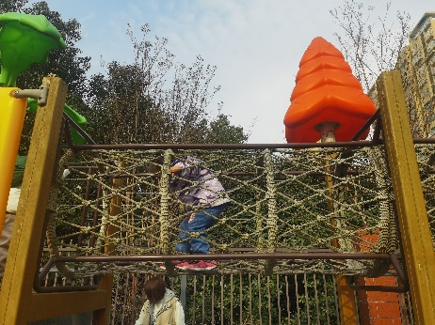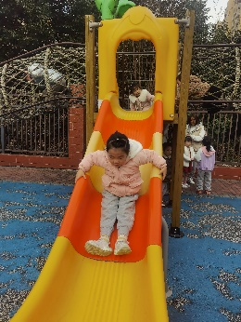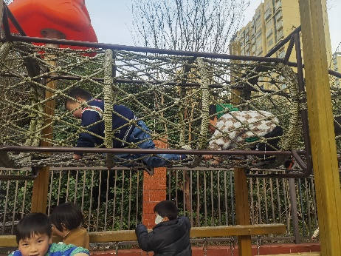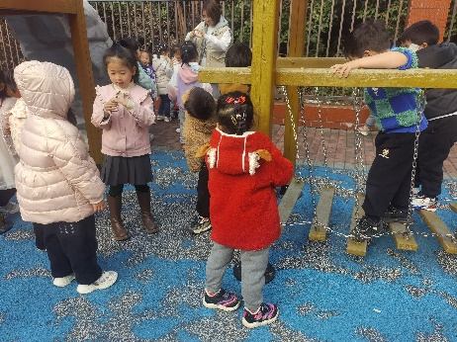 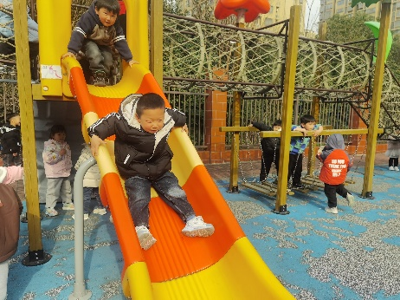 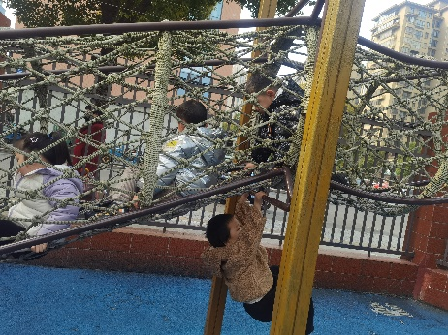

**「集体活动—科学：我家电视机」**

这是一节知识分享类的科学活动。随着现代科技的发展，电视机已经成为我们生活中不可缺少的朋友，小朋友们百看不厌。电视画面色彩鲜艳、形象生动，给人以视觉上的享受。本次活动主要引导孩子了解电视机的结构和特征，知道到精彩的电视节目不仅丰富了我们的文化生活，还教我们学会了许多本领，给我们带来了无穷的乐趣。知道我们在享受乐趣的同时，还要学会保护自己的眼睛。

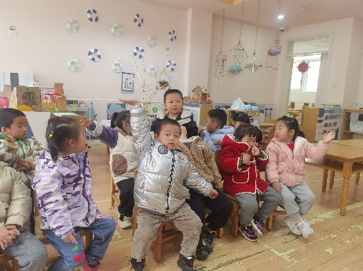 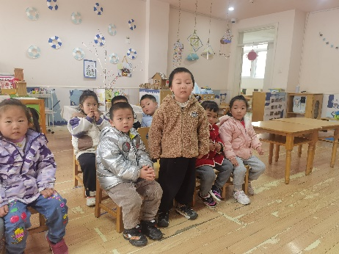 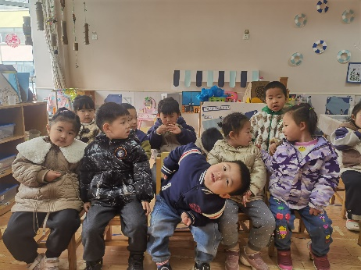 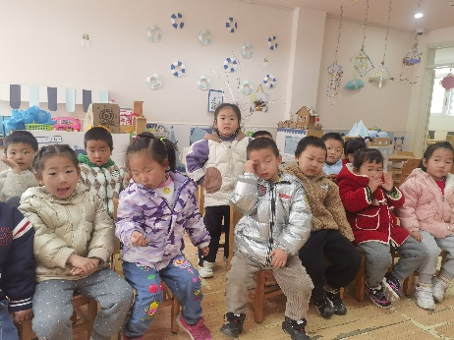

**「温馨提示」**

1. 各位家长请关注!现在小班入园时间为8:10，我们户外混班时间为8:30开始，请大家务必根据以上时间入园哦!谢谢配合！